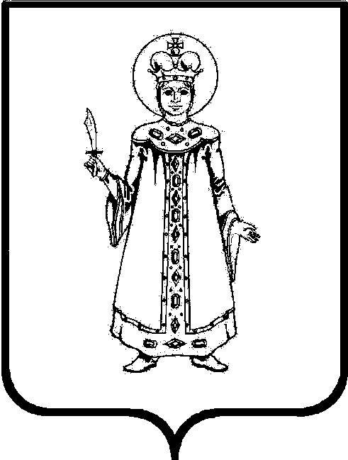

Р А С П О Р Я Ж Е Н И Е

АДМИНИСТРАЦИИ

СЛОБОДСКОГО СЕЛЬСКОГО ПОСЕЛЕНИЯ

УГЛИЧСКОГО МУНИЦИПАЛЬНОГО РАЙОНА

от 16. 03. 2016 № 8

О назначении уполномоченного лица

В целях реализации Указа Губернатора Ярославской области от 30 декабря 2015 г. № 754 «О внесении изменений в отдельные указы Губернатора области», руководствуясь Уставом Слободского сельского поселения
АДМИНИСТРАЦИЯ ПОСЕЛЕНИЯ ПРИКАЗЫВАЕТ:

- Назначить лицом, уполномоченным на реализацию мероприятий, предусмотренных Порядком уведомления о возникновении личной заинтересованности муниципального служащего Администрации Слободского сельского поселения при исполнении должностных (служебных) обязанностей, которая приводит или может привести к конфликту интересов, утвержденным постановлением Администрации Слободского сельского поселения от 01.03.2016 № 30 Субботину Анну Валерьевну, главного специалиста муниципальной службы Администрации Слободского сельского поселения.
2. Контроль за исполнением настоящего распоряжения оставляю за собой.
3. Распоряжение вступает в силу с момента подписания.

Глава поселения Н.П. Смирнова

